Gezondheid

**Informatie over Nip-test willekeurig**

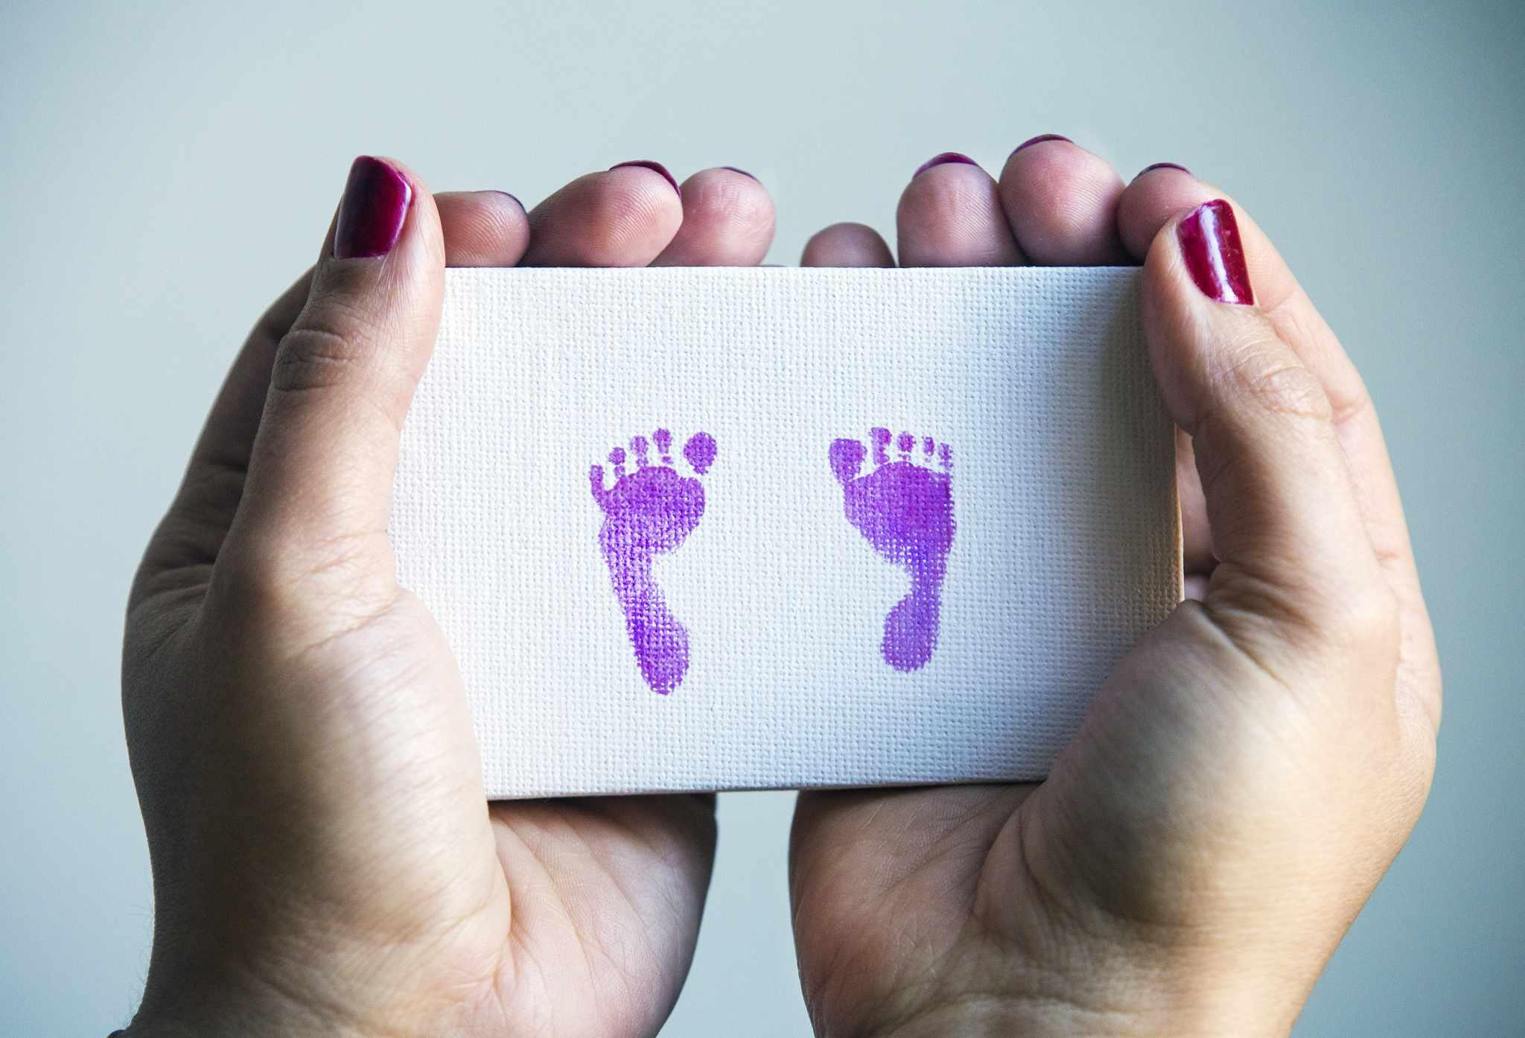

Negen op de tien Belgische zwangere vrouwen gebruiken de niet-invasieve prenatale test.  
© Dieter Telemans

**Als men de zelfstandigheid van zwangere vrouwen ernstig neemt, moet er dringend een wettelijke regeling komen over de counseling bij de Nip-test. Alleen zo krijgen alle zwangere vrouwen en koppels correcte informatie.**

Fien Neirynck & Eline Cautaerts

Medewerkers projecten en communicatie De Maakbare Mens.

België staat eenzaam aan de wereldtop wat het gebruik van de Nip-test ­betreft, de niet-invasieve prenatale test. Ruim negen op de tien Belgische zwangere vrouwen gebruiken de test. Dat heeft alles te maken met het Belgische beleid: sinds 2017 wordt de Nip-test vrijwel kosteloos aangeboden aan alle zwangere vrouwen.

De ruime ­terugbetaling kwam er om mogelijke financiële drempels op te heffen en ­elke vrouw de kans te geven om de test te doen, zodat ze een geïnformeerde beslissing kan nemen over de zwangerschap. Dat is een nobel doel.

Toch stellen we vast dat het beleid er niet in slaagt om een context te creëren waarin vrouwen en koppels vrij en weloverwogen kunnen beslissen of ze de test willen, en wat ze zullen doen bij een positieve test.

Een eerste pijnpunt is de counseling rondom de test. Om een gegronde beslissing te kunnen nemen, hebben zwangere vrouwen en koppels informatie nodig over de test zelf en over de opties bij een positief testresultaat. Voor wie overweegt de test te doen, is het cruciaal te begrijpen wat er precies getest wordt. Daarnaast moet je weten welke resultaten je kunt verwachten. Het is belangrijk te beseffen dat een positief resultaat, als het wordt bevestigd door een vruchtwaterpunctie, kan leiden tot een beslissing over het voortzetten of afbreken van de zwangerschap.

**Verschil met Nederland**

In België is er nu geen kader voor het informeren en begeleiden van zwangere vrouwen. Hoe ze voor de test worden geïnformeerd en hoe ze bij een positief testresultaat worden begeleid, is willekeurig. Dat brengt een werkelijk geïnformeerde keuze in het gedrang.

Een recent onderzoek van de universiteiten van Leuven en Amsterdam bij 500 Belgische en 500 Nederlandse zwangere vrouwen die voor de Nip-test kozen, toont een duidelijk verschil tussen de landen wat de geïnformeerde toestemming aangaat. De Nederlandse vrouwen behaalden een score van 83 procent, terwijl de Belgische vrouwen achterbleven met slechts 59 procent. Dat verschil heeft alles te maken met de kwaliteit van de counseling bij de test.

In Nederland werkt men binnen een duidelijk kader: counseling voor de test duurt 30 minuten en gebeurt door een specifiek daartoe opgeleide counselor. In België ontbreekt regelgeving daarover en de kwaliteit van de counseling wordt op die manier volledig afhankelijk van de individuele zorgverlener. Die is daar vaak niet specifiek voor opgeleid. Het valt bovendien niet uit te sluiten dat er bewust of onbewust bevooroordeelde informatie wordt verstrekt.

Als België de zelfstandigheid van zwangere vrouwen ernstig neemt, moet het dringend een degelijk kader over counseling uitwerken. Alleen zo kan de kwaliteit van de counseling worden gegarandeerd en krijgen alle zwangere vrouwen en koppels correcte en evenwichtige informatie.

Ook de reikwijdte van de test werd nooit afgebakend in België. Wat de Nip-test precies inhoudt, verschilt per ziekenhuis of gynaecoloog. Waar de test oorspronkelijk werd ontwikkeld om afwijkingen aan drie chromosomen te onderzoeken – trisomie 13, 18 en 21 – zijn er steeds minder laboratoria die enkel die aandoeningen testen.

**Beperkte of uitgebreide test?**

Sommige ziekenhuizen bieden vrouwen of koppels nadrukkelijk de keuze uit een beperkte of uitgebreide test. De meeste laboratoria testen echter genoomwijd en botsen bijgevolg soms op afwijkende resultaten naast de trisomieën die oorspronkelijk waren beoogd. Hoe breder de test, hoe meer er naar boven kan komen en hoe meer nood er is aan informatie.

Een bijkomend punt is dat genetica niet altijd zo eenduidig is. Hedendaagse analysetechnieken kunnen genetische afwijkingen aan het licht brengen waarvan zelfs de experts niet kunnen inschatten wat de gevolgen zijn of hoe ernstig die zullen zijn. Dat overkwam [een koppel](https://www.standaard.be/cnt/dmf20230511_97485670)dat getuigde in *De Standaard*op 12 mei 2023. Waarop moet een vrouw of koppel zich in zo’n situatie baseren om een weloverwogen beslissing te nemen? Als aan vrouwen of ­ouders een test wordt voorgesteld, weten ze dan dat bij een testresultaat niet altijd een duidelijke uitleg kan worden gegeven over de gevolgen? Als we werkelijk de autonomie van zwangere vrouwen of koppels willen garanderen, moet er dringend regelgeving komen die bepaalt waarvoor wordt getest, waarvoor niet en moet communicatie daarover centraal staan.

In België is er een gebrek aan inclusie en ondersteuning voor personen met een beperking. Dat begint bij het onderwijs, waar een inclusieve aanpak de standaard zou moeten zijn. In de praktijk is dat niet het geval. Kinderen met een handicap worden vaak naar het buitengewoon onderwijs gestuurd, dat met een nijpend plaatsgebrek kampt.

De inclusiemeter van de vzw Grip toont aan dat personen met een handicap ook voorbij de schooltijd minder participeren op alle levensdomeinen, zoals werk, huisvesting en vrijetijdsbesteding. Met een persoons-volgende financiering zouden personen met een beperking hun zorg en ondersteuning kunnen betalen. Duizenden personen met een beperking, zowel kinderen als volwassenen, staan nu op een wachtlijst daarvoor. Welk signaal stuurt een overheid die iedereen toegang geeft tot de test, maar te weinig inspanningen levert om vrouwen of koppels de omkadering te geven die ze nodig hebben om weloverwogen beslissingen te nemen, en die bovendien tekortschiet in haar inclusiebeleid.

Als we echt streven naar keuzevrijheid voor zwangere vrouwen, moeten we ons inzetten voor een samenleving die personen met een beperking ondersteunt. Dat betekent het bevorderen van inclusief onderwijs, het uitbreiden van toegang tot ondersteunende diensten en het aanpakken van discriminatie op alle niveaus.